LAPORAN PRAKTIKUM
Pemrograman Berbasis Web
Disusun untuk Memenuhi Matakuliah Praktikum Pemrograman Berbasis Web
Yang Dibimbing oleh Bapak M. Jauharul Fuady

“Installing Web Server”



David Auliya Rahman
110533430648
S1 PTI OFF E 2011

UNIVERSITAS NEGERI MALANG
FAKULTAS TEKNIK
JURUSAN TEKNIK ELEKTRO
PRODI PENDIDIKAN TEKNIK INFORMATIKA
September 2013

Modul 1
“Installing Web Server”

Tahap-Tahap Instalasi Web Server
Menjalankan debian dalam virtual machine dengan cara menuliskan nama debian maka akan terbentuk sendiri tipe dari OS tersebut.
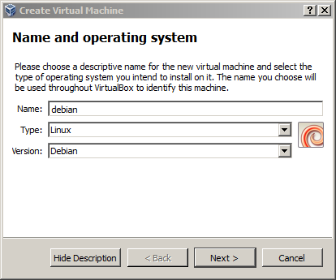
Memilih memory RAM yang diperlukan
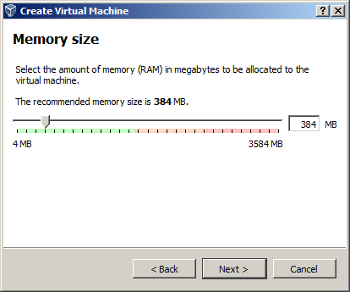
Membuat Virtual hard Drive
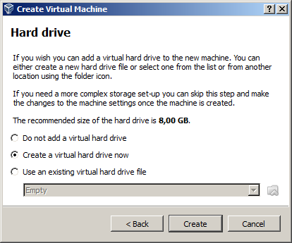
Memilih Dinamically allocated
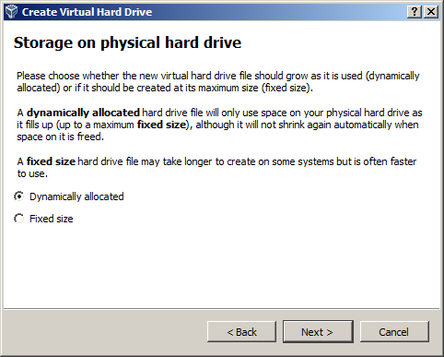

Memilih file location install debian kemudian memilih partisi yang diperlukan
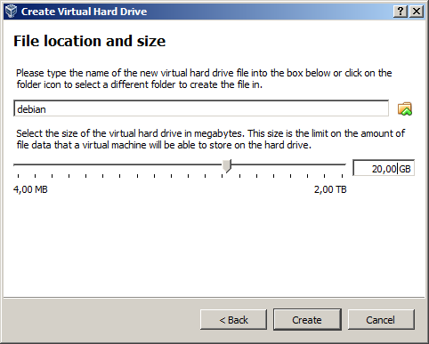
Setelah dibuat pilih menu setting, pilih network kemudian hilangkan tanda centang pada cable conected

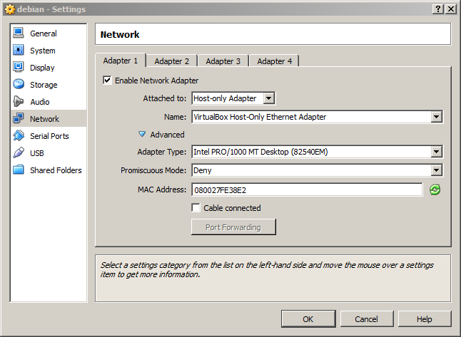

Masukkan CD debian
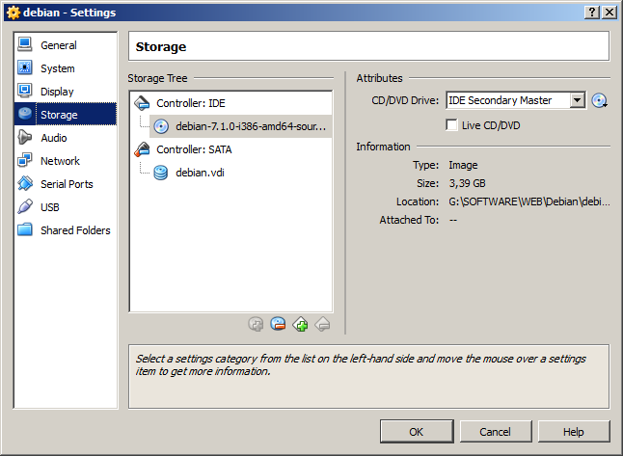
Pilih Graphical Install
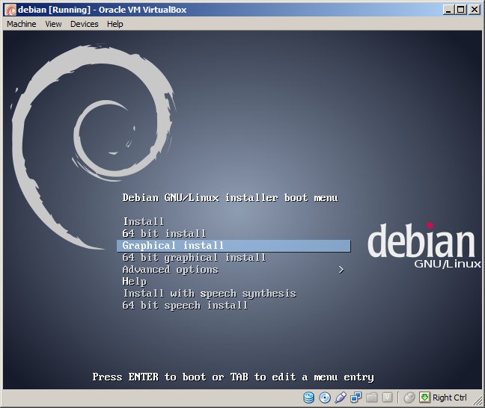

Pilih bahasa inggris untuk bahasanya
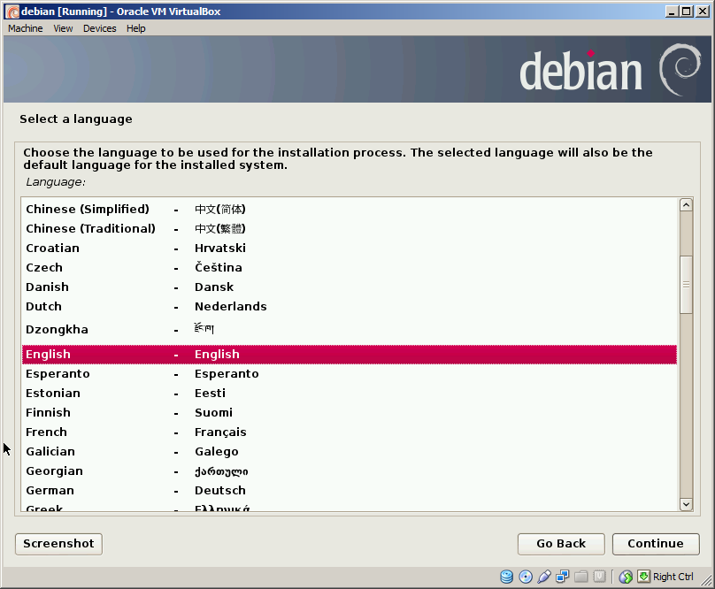
Pilih Lokasi
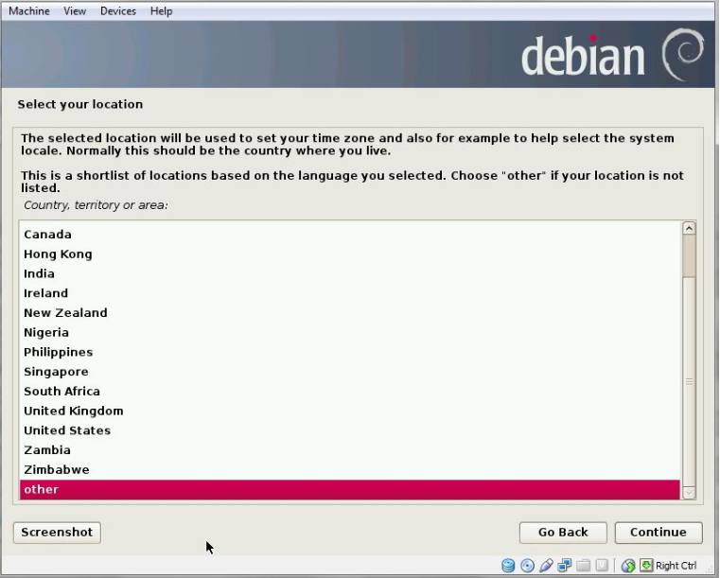
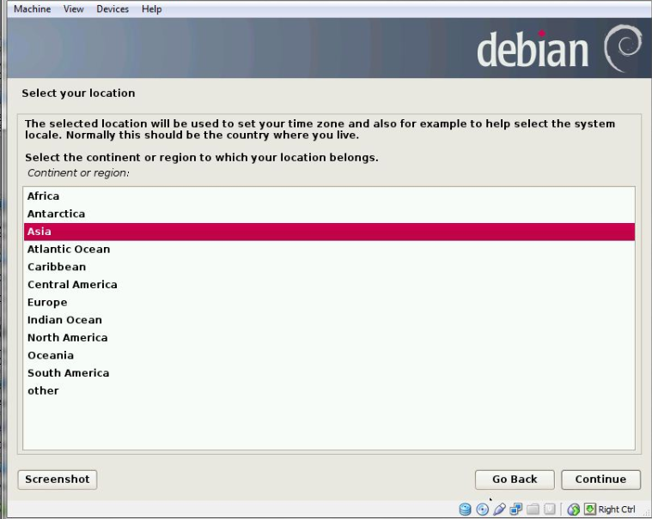
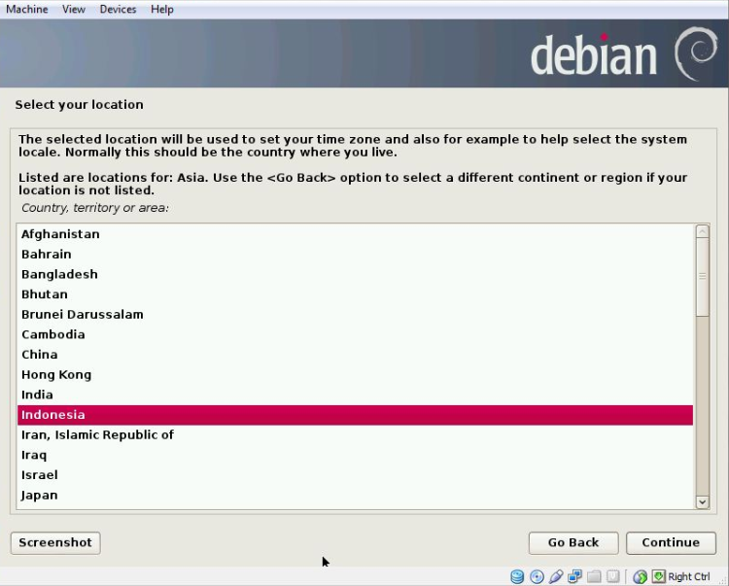
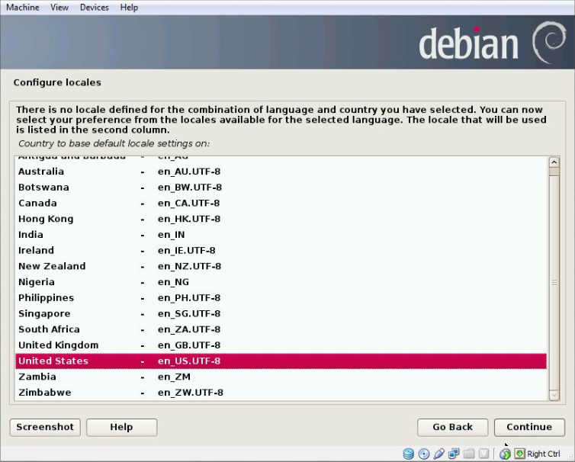
Konfigurasi keyboard
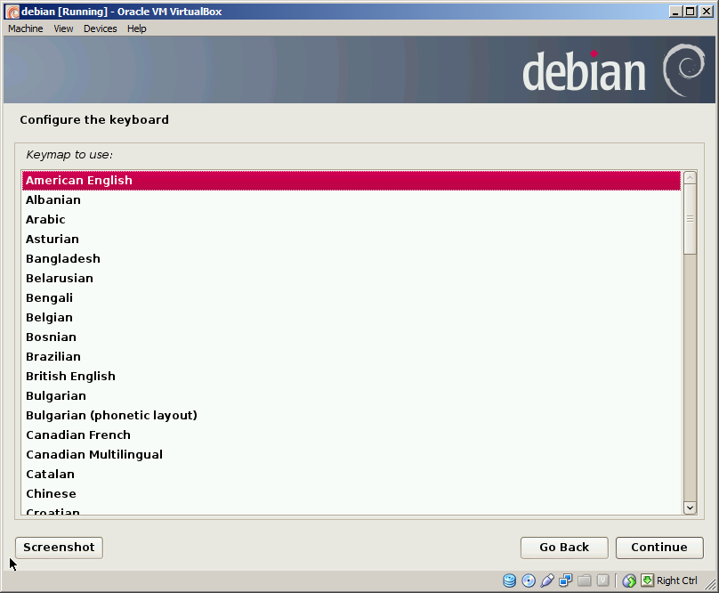

Setting user dan password pada debian
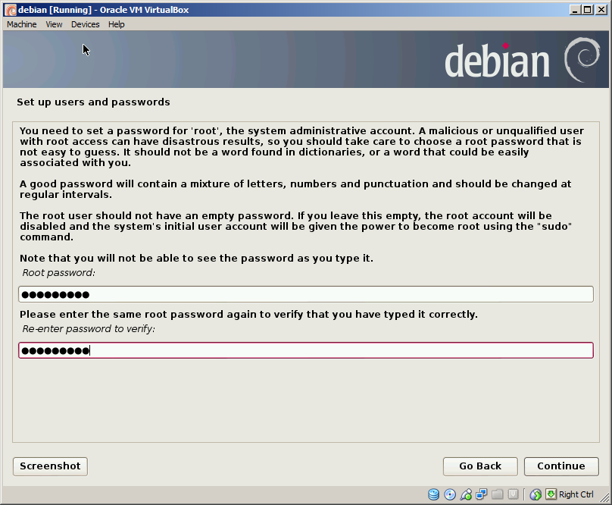
Mengisi Full name pengguna
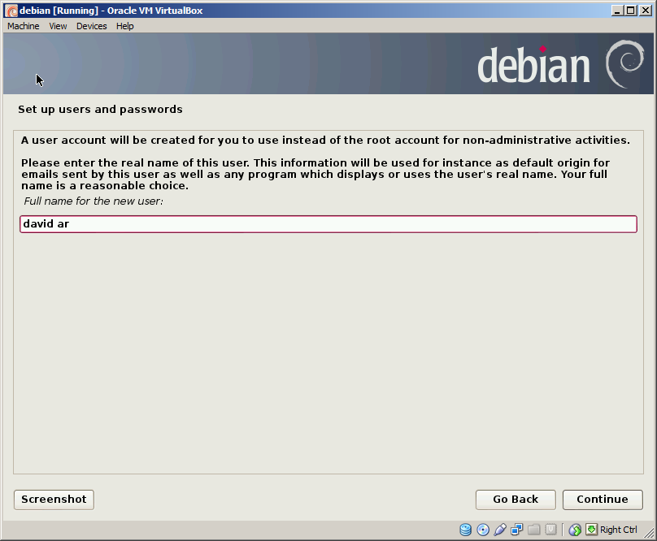
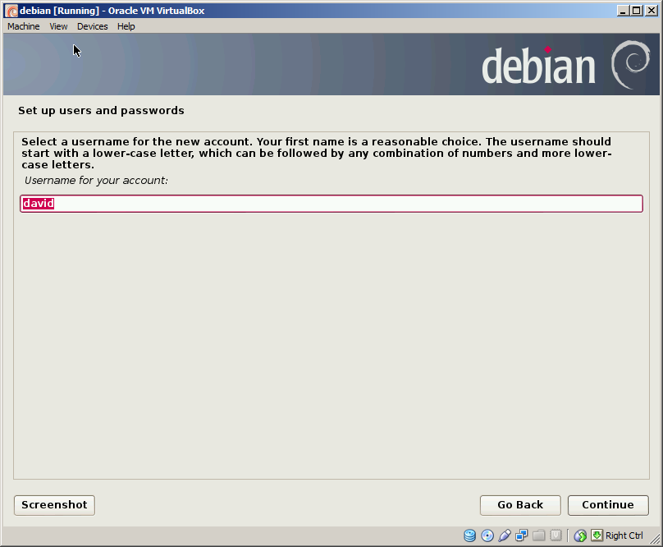
Setting user baru apabila diperlukan
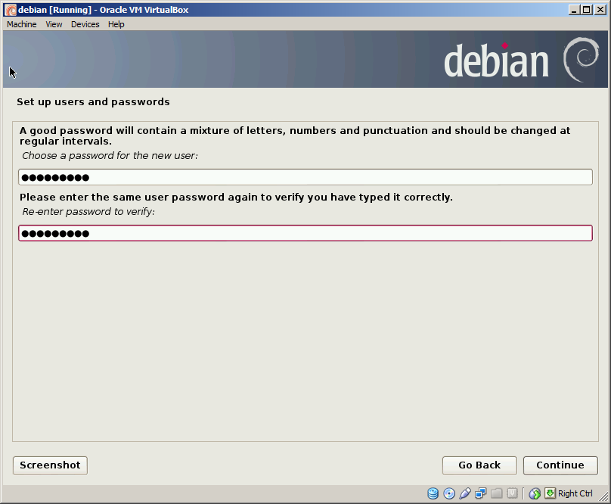

Partisi otomatis dari debian
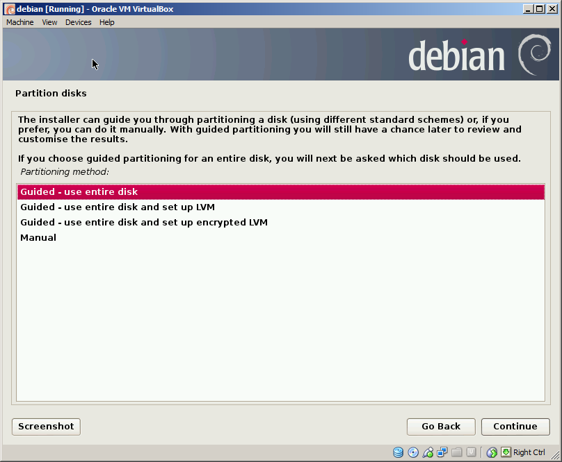
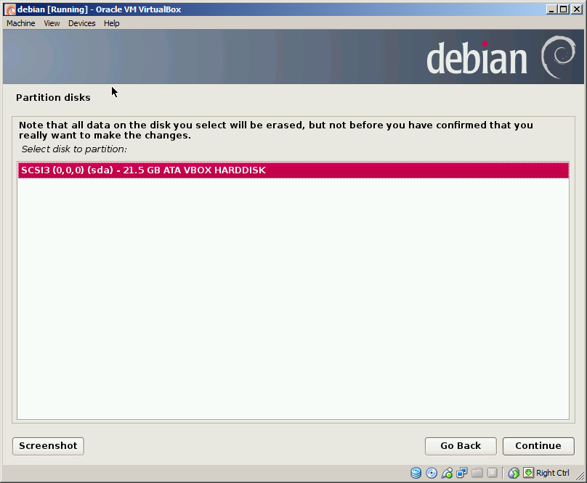
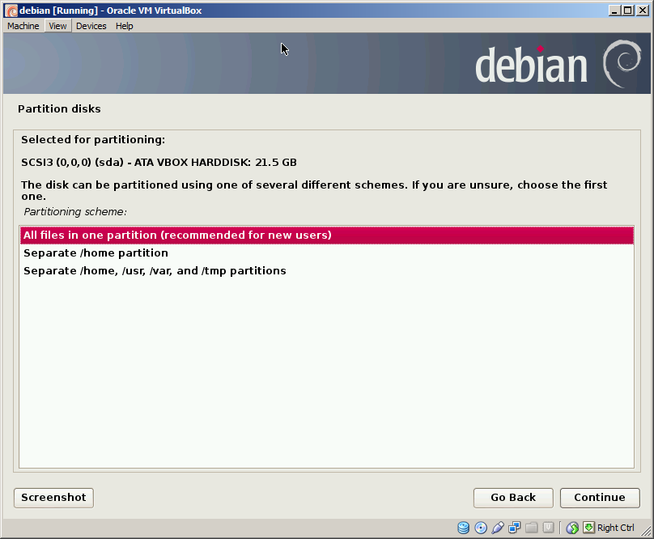
Selesaikan Partisi Hardisk
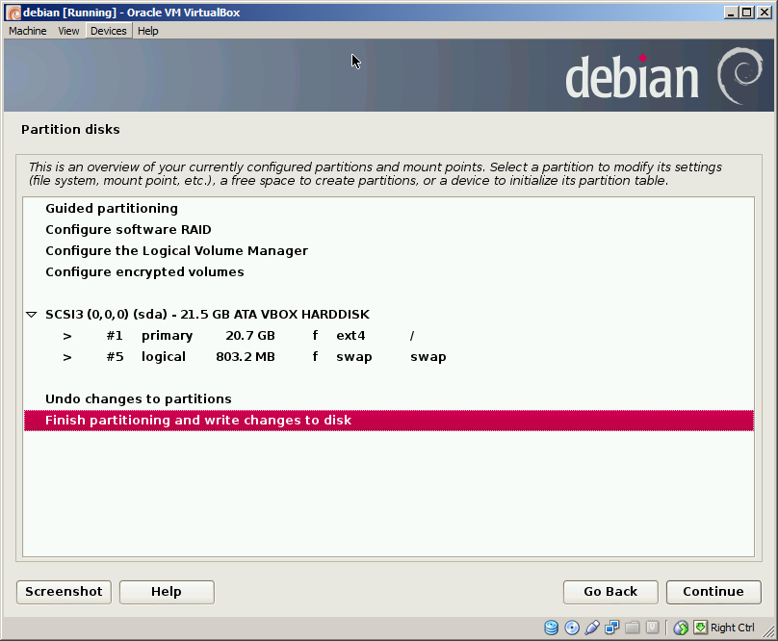

Memilh software yang akan diinstall, pilih web server dan ssh server
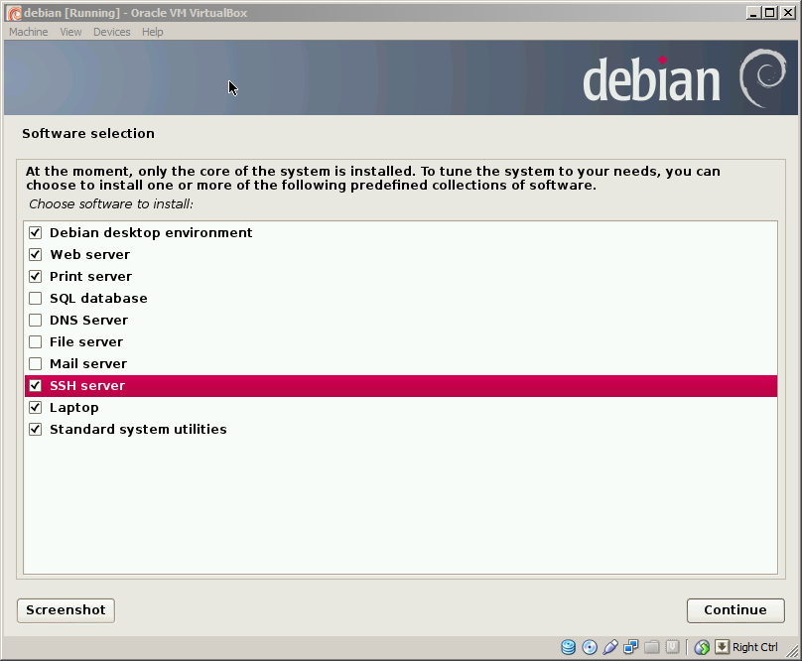
Proses Instalasi
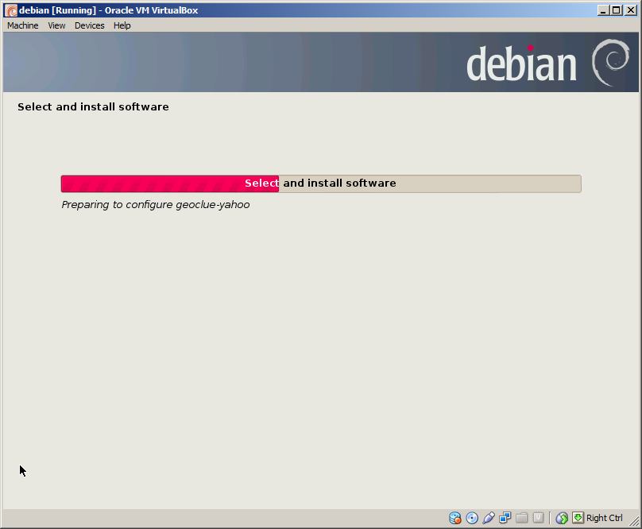

Pada Grub booter pilih Yes
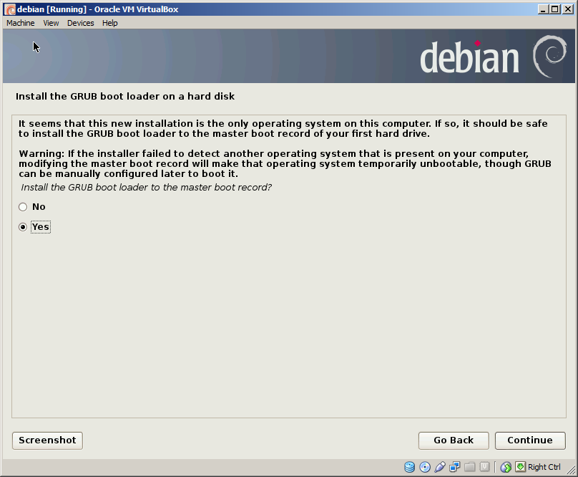
Proses Instalasi Selesai
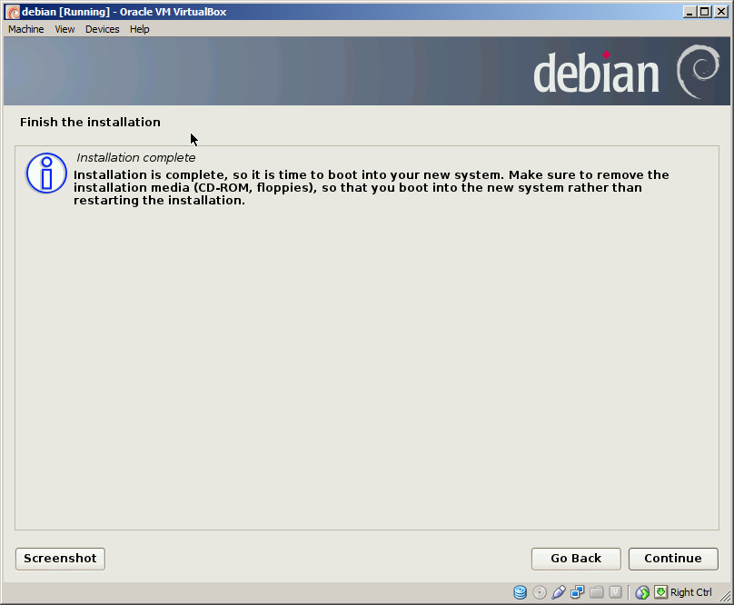

Untuk memilih paket-paket yang akan diinstall kita pilih aksesoris – System Tools – Administrator – kemudian Pilih Sinaptic Package Manager
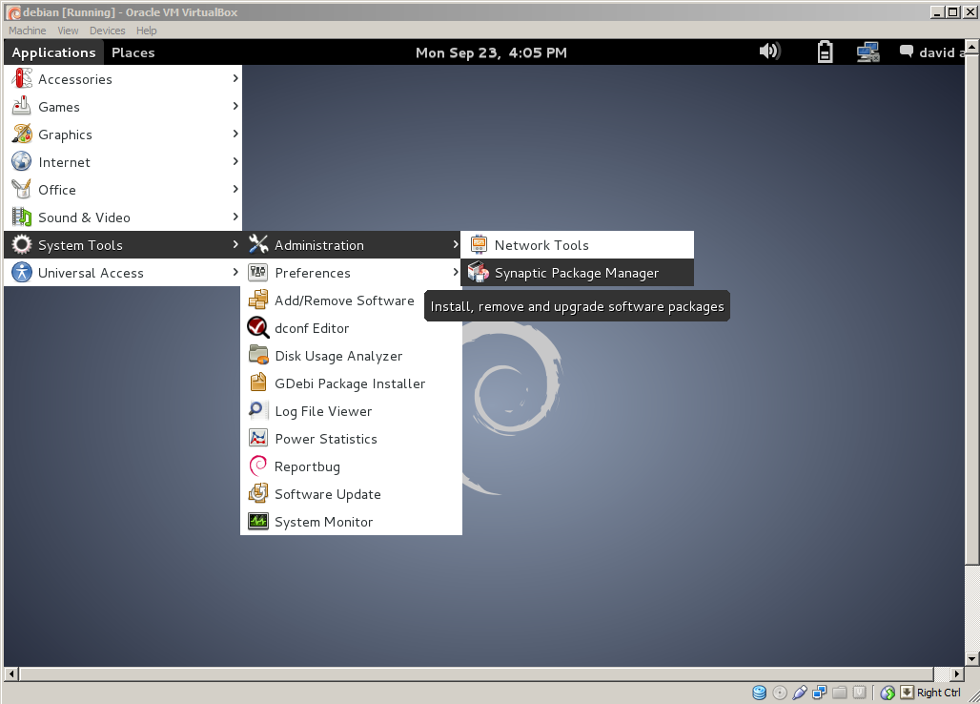
Memasukkan password root
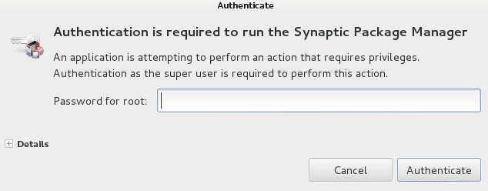

Pada synaptic package Manager, silahkan dicari mysql server, mysql client, php5, phpmyadmin
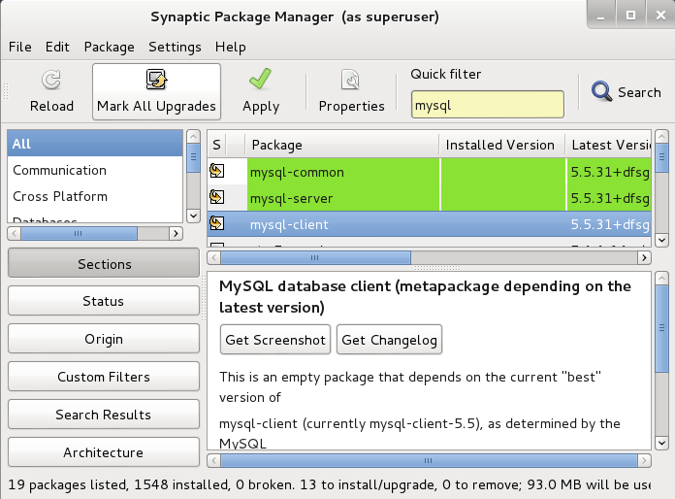
Centang apache2 dan lighttpd
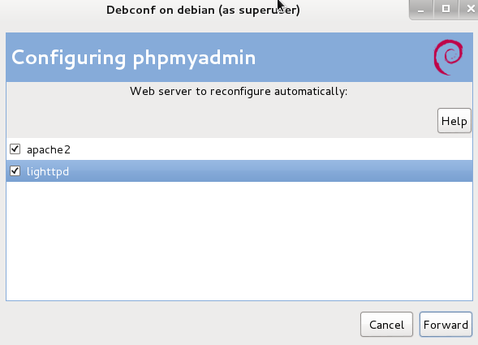

Lakukan Pengecekan pada web browser,, tuliskan alamat ip dari debiannya
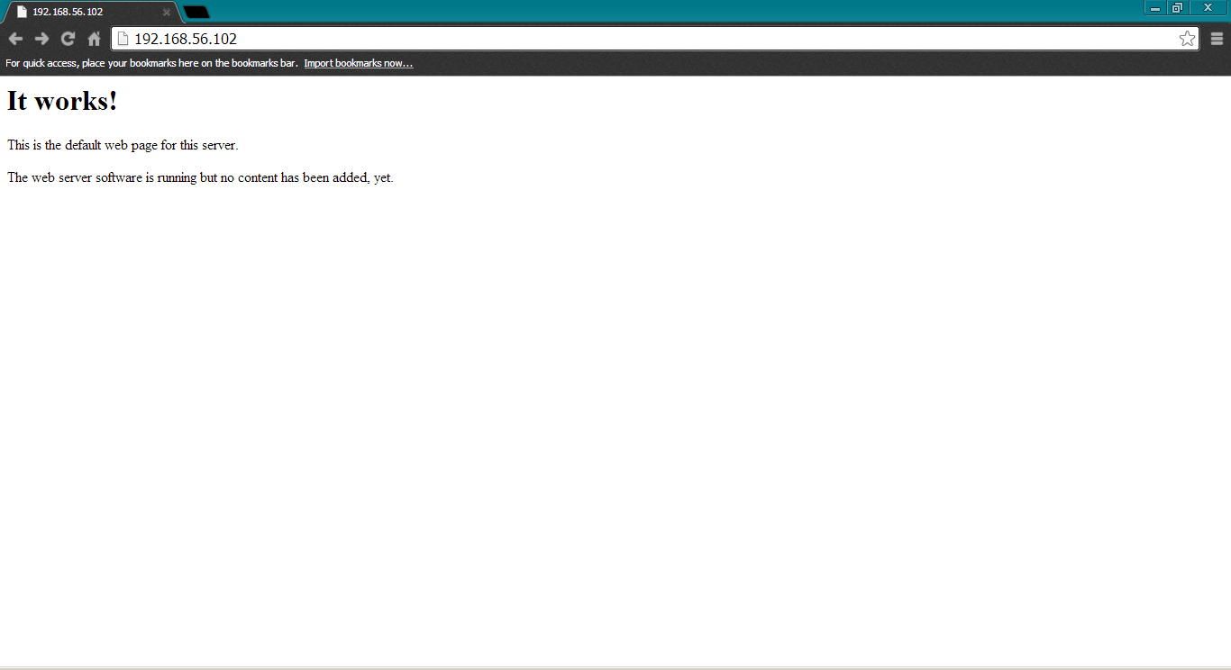
Lakukan Pengecekan pada web browser,, tuliskan alamat ip dari debiannya kemudian /phpmyadmin
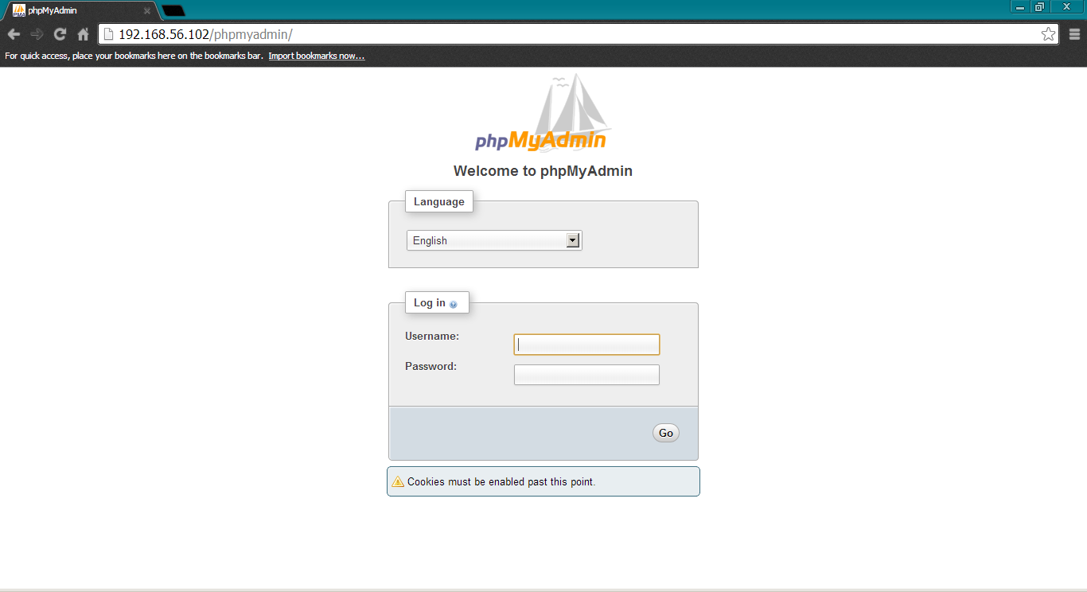

Melakukan pengeditan file html kemudian di cek lagi
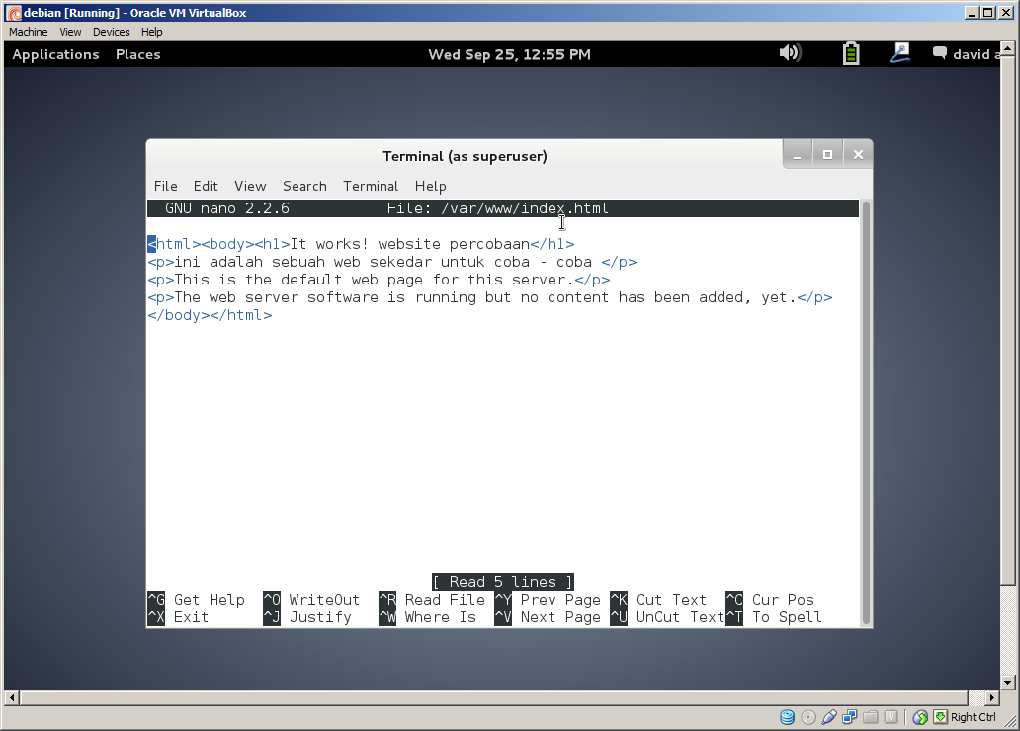
Lakukan pengecekan kembali pada browser
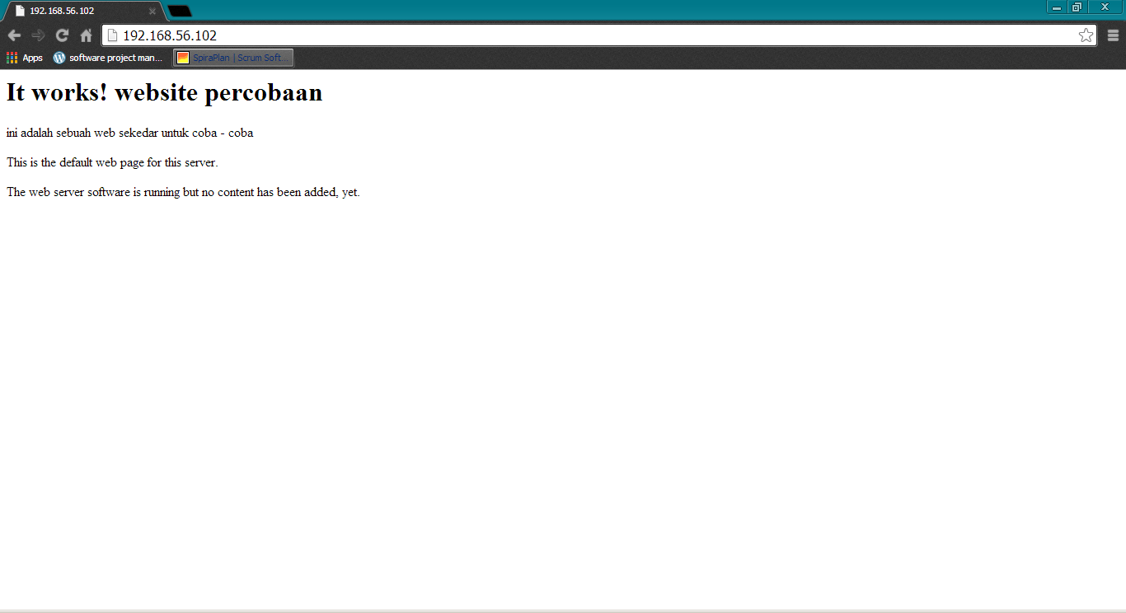

Memberi domain pada web yang sedang dibuat dengan masuk ke System C – windows – driver – etc – edit file host
